**2.7 V至5.5 V，串行红外收发器模块家族（SIR，115.2 kbit / s的）**

**SIR：**信号干扰比 Signal to Interference Ratio定义为(RSCP/Interference)×SF。这里针对的下行信号RSCP为DPCH或者PDSCH信道上接收信号码功率； Interference为在RSCP测量的时隙上不能被接收机消除的干扰；具体获取方法依赖于具体的设备。目前pecker取的是对应时隙的ISCP作为Interference。SF为使用的扩频因子转换为dB，计算公式为：SIR（ dB ） = RSCP（dBm）- ISCP（dBm） + 10log（SF）。 如果UE占用了多个下行时隙，那么这里给出的是第一个时隙的SIR。 C/I代表的是邻频干扰就是同一设备接受到的有用信号码功率和干扰信号码功率之比。即PCCPCH C/I = PCCPCH RSCP(dB) - ISCP[0] 其中ISCP是干扰信号码功率，在特定时隙内的midamble上测量的接收信号中的干扰。ISCP的参考点必须是Rx天线连接器。S:@ P-CCPCH RSCP 是基本公共控制物理信道(Primary Common Control Physical Channel )接收信号的码功率(Received Signal Code Power )，本小区或相邻小区P-CCPCH的接收功率。参考点必须是UE天线连接器。.

**描述**

TFDU4100，TFDS4500，TFDT4500的是低功耗的红外收发模块符合IrDA标准的串行红外（ISR）数据通信，支持IrDA的速度115.2 kbit / s的。

内部集成收发模块照片PIN二极管，红外线发射器（红外发光二极管），和低功率模拟控制IC提供总在单一封装的前端解决方案。德律风根的

的SIR收发器可在三个软件包选项​​，包括我们的娃娃脸包（TFDU4100），一次最小的SIR收发器市场上。这提供广泛的选择各种应用和空间的灵活性限制。该收发器能够直接接口与多种I / O芯片执行脉宽调制/解调功能，包括德律风根的TOIM4232和TOIM3232。在最低限度，限流电阻系列红外线发射器和一个VCC旁路电容是需要的唯一外部元件实现一个完整的解决方案。

**特点**

符合最新的IrDA物理层的标准（可达115.2 kbit / s的）

2.7至5.5 V宽工作电压范围

低功耗（1.3 mA电源电流）

通过VCC1/SD针电源睡眠模式（5 nA的休眠电流）

长距离（高达3.0米，115.2 K/比特/秒）

三表面贴装封装选项

- 通用（9.7×4.7×4.0毫米）

- 侧视图（13.0×5.95×5.3毫米）

- 顶视图（13.0×7.6×5.95毫米）

BABYFACE（通用）封装能力

表面贴装焊侧面和顶视图

取向

直接与各种超级I / O和接口

控制器的设备和德律风根的TOIM3000和I/ O的TOIM3232

内置EMI保护 - 没有外部屏蔽必要

需要很少的外部元件

向后兼容所有的德律风根

SIR红外收发器

**应用**

笔记本电脑，台式电脑，掌上电脑电脑（Win CE的掌上电脑），掌上电脑数码静态和视频相机

打印机，传真机，复印机，屏幕投影机

电讯产品（移动电话，寻呼机）

互联网电视机顶盒，视频会议系统

外部红外适配器（加密狗）

医疗和工业数据采集设备

**功能框图**

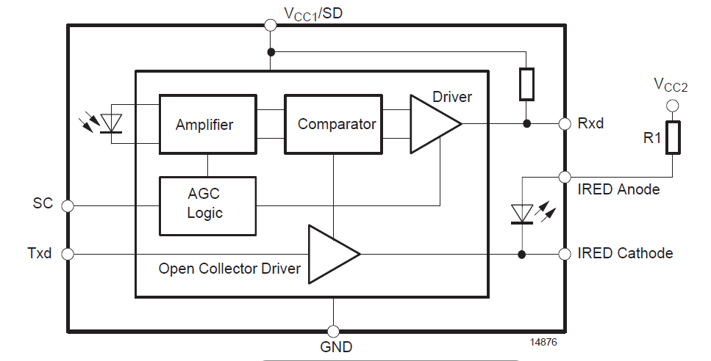

**引脚说明**

|  |  |  |  |  |  |  |
| --- | --- | --- | --- | --- | --- | --- |
| 引脚号 | | | 功能 | 描述 | I/O | 有效 |
| “U”和“T”  选项 | “S”选项 | |
| **1** | **8** | | 红外发光二极管阳极 | 红外发光二极管的阳极，应外部通过限流电阻连接到Vcc2  电阻 |  |  |
| **2** | **1** | | 红外发光二极管正极 | 红外发光二极管的阴极，内部连接到  驱动晶体管 |  |  |
| **3** | | **7** | TXD | 发送数据输入 | 入 | 高 |
| **4** | | **2** | Rxd | 接收数据输出，集电极开路。无需外部上拉或下拉电阻（20 K到设备内部的电阻）。针在传输过程中是无效的。 | 出 | 低 |
| **5** | | **6** | 数控 | 不接 |  |  |
| **6** | | **3** | VCC1 / SD | 供电电压/关机 |  |  |
| **7** | | **5** | SC | 灵敏度控制 | 入 | 高 |
| **8** | | **4** | GND | 地 |  |  |

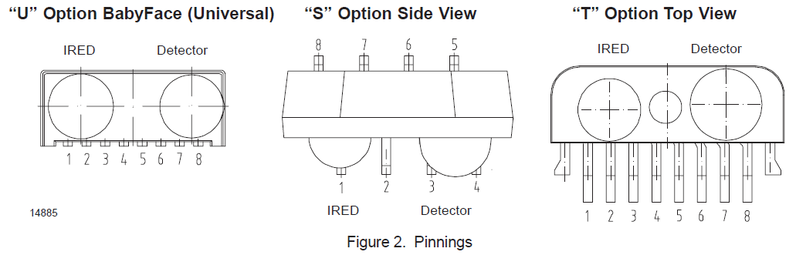

**绝对最大额定值**

引脚接地参考点，除非另有说明。

典型值仅用于辅助设计，不保证，也不生产测试。

|  |  |  |  |  |  |  |
| --- | --- | --- | --- | --- | --- | --- |
| 参数 | 测试条件 | 符号 | 最小 | 典型值 | 最大 | 单位 |
| 供电电压范围 | 0VVCC2 <=6 V | VCC2 | -0.5 |  | 6 | V |
| 0VVCC1 <=6 V | VCC1 | -0.5 |  | 6 | V |
| 输入电流 | 所有引脚，除了红外发光二极管的阳极引脚 |  |  |  | 10 | mA |
| 输出灌电流 |  |  |  |  | 25 | mA |
| 功耗 | 降额曲线 | PD |  |  | 200 | mW |
| 结点温度 |  | TJ |  |  | 125 | °C |
| 环境温度范围（工作） |  | Tamb | –25 |  | +85 | °C |
| 储藏温度范围 |  | Tstg | –25 |  | +85 | °C |
| 焊接温度 | 见推荐的焊锡轮廓 |  |  | 215 | 240 | °C |
| 平均IRED电流 |  | IIRED (DC) |  |  | 100 | mA |
| 重复脉冲IRED电流 | t < 90 s, ton < 20% | IIRED (RP) |  |  | 500 | mA |
| IRED阳极电压 |  | VIREDA | – 0.5 |  | 6 | V |
| 发射数据输入电压 |  | VTxd | – 0.5 |  | VCC1+0.5 | V |
| 接收器数据输出电压 |  | VRxd | – 0.5 |  | VCC1+0.5 | V |
| 虚拟源大小 | 方法：（1-1/ e）的能量包围 | d | 2.5 | 2.8 |  | mm |
| 最大强度第1类的操作IEC825-1和EN60825-1（最坏情况下的IrDA的SIR脉冲模式*） | EN60825, 1997 |  |  |  | 400 | mW/sr |

*注意：

传输的数据：连续发送“0”。 “0”和“1”在正常的数据传输操作将传输

相同的概率。因此，对于这种情况下，安全边际的因素包括在内。然而，最差

的情况下热应力测试模式等数据经常被用来和400 mW / sr的价值，这种情况下应采取的。

**电气特性**

TAMB= 25摄氏度时，VCC=2.7 V至5.5 V，除非另有说明。

典型值仅用于辅助设计，不保证，也不生产测试。

|  |  |  |  |  |  |  |
| --- | --- | --- | --- | --- | --- | --- |
| 参数 | 测试条件/引脚 | 符号 | 最小 | 典型 | 最大 | 单位 |
| 收发器 | | | | | | |
| 电源电压 | 接收模式传输模式，R= 47（见推荐应用电路） | VCC1  VCC2 | 2.7  2.0 |  | 5.5  5.5 | V  V |
| 提供电流引脚VCC1（接收模式） | VCC1 = 5.5 V  VCC1 = 2.7 V | ICC1 (Rx) |  | 1.3  1.0 | 2.5  1.5 | mA  mA |
| 提供电流引脚VCC1（AVG）（传输模式） | IIRED = 210 mA  (在IRED的阳极引脚)  VCC1 = 5.5 V  VCC1 = 2.7 V | ICC1 (Tx) |  | 5.0  3.5 | 5.5  4.5 | mA  mA |
| 红外线发射器的泄漏电流，阳极引脚IRED | VCC1 = OFF, TXD = LOW,  VCC2 = 6 V, T = 25 to 85°C | IL (IREDA) |  | 0.005 | 0.5 | A |
| 关于解决时间收发器 |  | TPON |  | 50 |  | s |

**光电特性**

TAMB= 25摄氏度时，VCC=2.7 V至5.5 V，除非另有说明。

典型值仅用于辅助设计，但不保证，也不生产测试

|  |  |  |  |  |  |  |
| --- | --- | --- | --- | --- | --- | --- |
| 参数 | 测试条件 | 符号 | 最小 | 典型值 | 最大 | 单位 |
| 接收器 | | | | | | |
| 最低检测阈值光强 | BER = 10–8 (IrDA Specification) | | | | | |
| ａ= ±15°, SIR Mode, SC = LOW | Ee |  | 20 | 35 | mW/m2 |
| ａ= ±15°, SIR Mode, SC = HIGH | Ee | 6 | 10 | 15 | mW/m2 |
| 最大检测阈值光强 | ａ= ±90°, , VCC1 = 5 V | Ee | 3.3 | 5 |  | kW/m2 |
| _ = ±90°, SIR Mode, VCC1 = 3 V | Ee | 8 | 15 |  | kW/m2 |
| 逻辑低电平接收机输入光强 | SC = HIGH or LOW | Ee |  |  | 4 | mW/m2 |
| 输出电压-RXD | Active, C = 15 pF, R = 2.2 k_ | VOL |  | 0.5 | 0.8 | V |
| Non–active, C = 15 pF, R = 2.2 k_ | VOH | VCC1–0.5 |  |  | V |
| 输出电流- Rxd | VOL < 0.8 V | IOL |  | 4 |  | mA |
| 上升时间 - RXD | C = 15 pF, R = 2.2 k_ | tr (Rxd) | 20 |  | 1400 | ns |
| 下降时间 - RXD | C = 15 pF, R = 2.2 k_ | tf (Rxd) | 20 |  | 200 | ns |
| 脉冲宽度 - RXD输出 | 输入脉冲宽度=1.6毫秒，115.2千比特/秒 | tPW | 1.41 |  | 8 | s |
| 抖动，前沿输出信号 | Over a Period of 10 bit, 115.2 kbit/s | ti |  |  | 2 | s |
| 延迟 |  | tL |  | 100 | 500 | s |

**光电特性**

TAMB= 25摄氏度时，VCC=2.7 V至5.5 V，除非另有说明。

典型值仅用于辅助设计，但不保证，也不生产测试

|  |  |  |  |  |  |  |
| --- | --- | --- | --- | --- | --- | --- |
| 参数 | 测试条件/引脚 | 符号 | 最小 | 典型 | 最大 | 单位 |
| 发射机 | | | | | | |
| 红外发光二极管工作电流 | 红外发光二极管的工作电流可随着R1的变化进行调整。限流电阻在以红外发光二极管系列：R1 = 14  VCC2 = 5.0 V | IIRED |  | 0.2 | 0.28 | A |
| 逻辑低电平发射机输入电压 |  | VIL (Txd) | 0 |  | 0.8 | V |
| 逻辑高电平发射机输入电压 |  | VIH (Txd) | 2.4 |  | VCC1+0.5 | V |
| 输出辐射强度 | 在IEC825眼的协议  安全极限，如果  限流电阻在系列以红外发光二极管：R1 = 14  VCC2 = 5.0 V,   = ±15° | Ie | 45 | 140 | 200 | mW/sr |
| TXD逻辑低电平 | Ie |  |  | 0.04 | mW/sr |
| 半强度角 |  | a |  | ±24 |  | ° |
| 发射峰值波长 |  |  | 880 |  | 900 | nm |
| 发射光谱半宽 |  |  |  | 60 |  | nm |
| 光学上升时间下降时间 |  | tropt,  tfopt |  | 200 | 600 | ns |
| 光超调 |  |  |  |  | 25 | % |
| 上升沿输出光脉冲的峰到峰抖动 | 超过10位，信息内容的独立时期 |  |  |  | 0.2 | us |

**推荐电路图**

只需要设计一个IrDA1.2兼容的设计，使用德律风根的SIR收发器组件的红外发光二极管限流电阻。然而，根据整个系统的设计和电路板布局，其他组件可能需要（见图3）。据建议，电容C1和C2定位收发器的电源引脚尽可能靠近。应使用钽电容为C1，而陶瓷电容应为C2用于抑制射频噪声。此外，电源连接时所描述的电路，低阻抗配线应使用

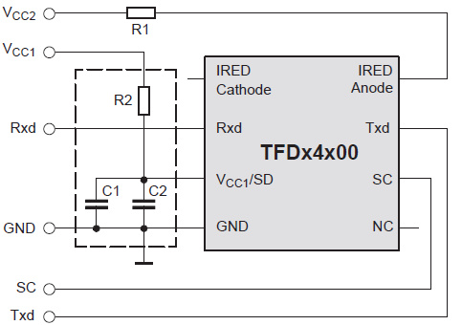

注：所述的组件是可选的，取决于供电质量

图3。推荐应用电路

R1用于控制通过红外发射器的电流。增加输出功率的红外发光二极管，电阻值应减少。同样，以降低输出功率的红外发光二极管，电阻值应增加。对于R1的典型值（参见图4和图5），例如：IrDA标准操作（在Vcc2= 5V±5％），14 W电流控制电阻建议。上部的驱动电流限制是依赖于占空比上的数据表和眼IEC825-1的安全限制的绝对最大额定值。R2，C1和C2是可选的，依赖于电源电压VCC1和注入噪声质量。一个不稳定的电源在传输过程中的电压下降可能会降低收发器的灵敏度（传输距离）。

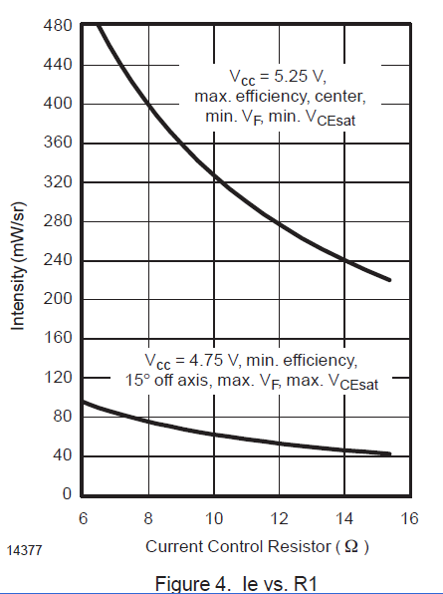 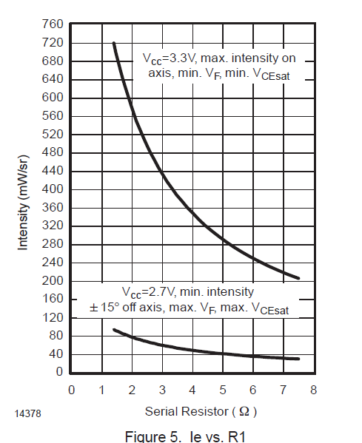

表1。推荐的应用电路元件

|  |  |  |
| --- | --- | --- |
| 组件 | 推荐值 | Vishay的零件号码 |
| C1 | 4.7 uF, Tantalum | 293D 475X9 016B 2T |
| C2 | 0.1 F, Ceramic | VJ 1206 Y 104 J XXMT |
| R1 | 14 , 0.25 W (recommended usingtwo 7 , 0.125 W resistors in series) | CRCW–1206–7R00–F–RT1 |
| R2 | 47  , 0.125 W | CRCW–1206–47R0–F–RT1 |

灵敏度控制（SC）引脚允许的最低检测收发器的辐射阈值降低，当设置为逻辑高电平。降低辐射阈值提高灵敏度红外信号，增加传输距离可达3米。然而，引脚SC设置为逻辑高，也使得收发器更易受到传输错误，由于荧光灯干扰敏感性增强。它建议设置引脚SC逻辑低或左开放，如果并不需要增加的范围，或者如果该系统将在明亮的环境光。

侧视和俯视包指导引脚内部连接到地面，但不应该被连接到系统地，以避免接地回路。他们应使用机械的目的，并应悬空。

**关闭**

德律风根的SIR收发器的红外发光二极管的内部开关被设计为像一个集电极开路驱动器操作。因此，VCC2源可以是一个不稳定的电源供电，而只是一个良好的监管1.3 mA的连接到VCC1/SD的供应电流的电源，需要在接收模式下的收发器电路的其余部分提供电源。在发送模式下，这个电流是略高（约400毫安，平均在3 V电源电流），电压要保持稳定，并不需要在接收模式。一个VCC1压降下降到约2.0 V，是可以接受的缓冲的电压时，直接从PIN VCC1 GND见图3）。

此配置，最大限度地减少内部的收发器和应用电路模拟控制电路的红外发光二极管浪涌大电流的影响。也省去了额外的线性稳压器，可以通过电路板空间和成本节约通常需要的红外发光二极管的高电流要求。

该收发器可以非常有效地保持关机通过IRED连接到电源Vcc2但关掉VCC1/SD。到VCC1/SD电源可以直接从微控制器提供（见图6）。在关断模式下，电流损耗，只有通过限流电阻，泄漏电流的红外发光二极管（一般为5 NA）。关闭后VCC1/SD再次稳定时间大约是50us德律风根的TOIM3232interface电路是专为这个关机功能。TOIM3232的VCC_SD，S0或S1输出可用于收发器的必要的电源电流。如果微控制器或微处理器是无法驱动的收发器所需的供电电流，一个低成本的SOT23封装PNP晶体管可用于切换电压和稳压电源（见图7）。额外的元件成本是最小的，节省系统设计额外的电源供应成本。

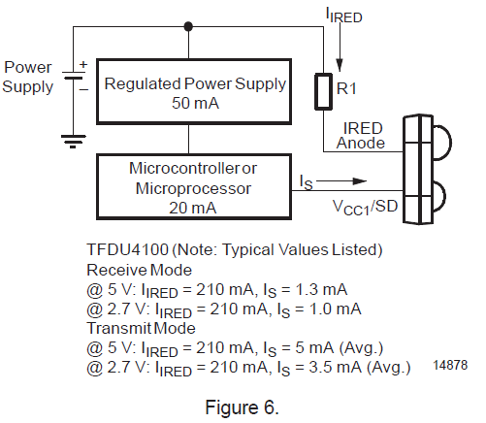

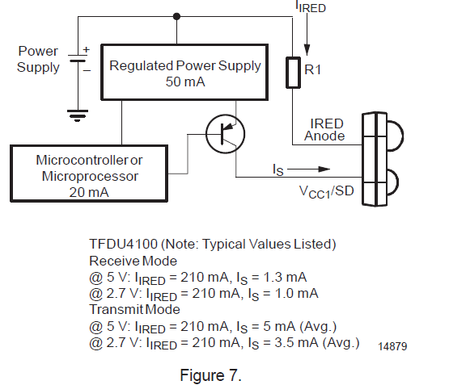

**建议的SMD焊盘布局**

设备的导线应焊接在焊盘的中心位置。

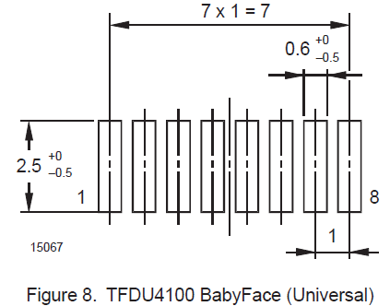

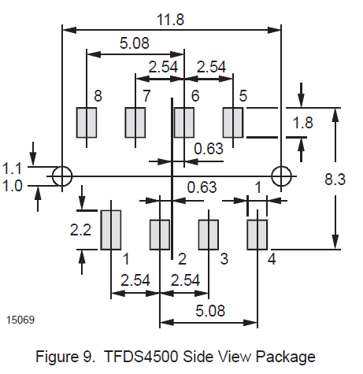

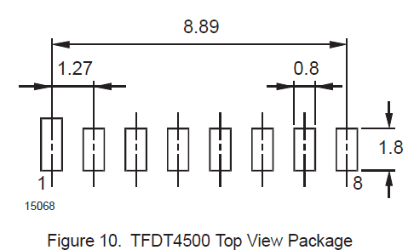

注：设备的导线应至少为0.3毫米，内垫的两端。

垫是更长的时间来指定引脚1连接到收发器。